Danfoss Rücklauftemperaturbegrenzer

DanfossClimate Solutions

Eigenschaften

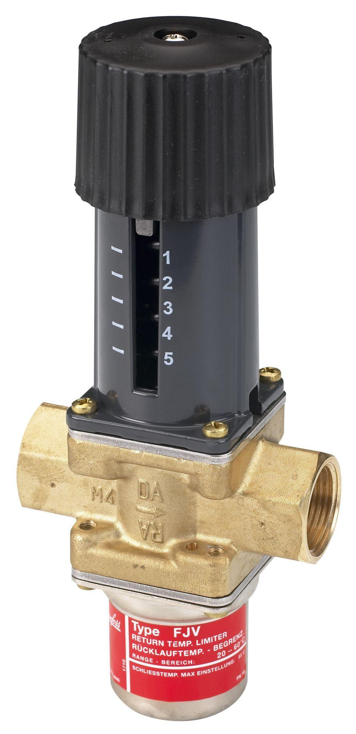

Art der Armatur

Durchgang, Eck

Werkstoff

Messing

Anschluss

Außengewinde, Innengewinde

kvs-Wert (m³/h)

0,30 - 3,70

Maximaler Betriebsdruck (Arbeitsdruck) (bar)

16,00

Maximal zulässiger Differenzdruck Δpmax (über dem Ventil) (hPa)

100,00

max. Mediumtemperatur (Dauerbetrieb) (°C)

130,00

Nennweite DN

10,00 - 25,00